李昊桐、梁文冲领衔！中国7人军团强势出战世锦赛-汇丰冠军赛
世锦赛, 中国奥运会代表队, 中国高尔夫, 中国高尔夫球协会, 吴阿顺, 张新军, 李昊桐, 梁文冲, 白政恺, 窦泽成, 袁也淳
2019年10月18日 ，中国上海 —— 中国高尔夫球协会正式公布2019年世锦赛-汇丰冠军赛中国内地球手名单。李昊桐、张新军、吴阿顺、袁也淳、窦泽成、白政恺、梁文冲7人入选，将于10月31日至11月3日在上海佘山国际高尔夫俱乐部，与来自世界各地的众多球星，共同角逐“亚洲大满贯”的桂冠。
这是连续第三年，中国内地军团组成“7人阵容”强势出战。其中，李昊桐按照欧巡“迪拜竞赛”排名自动入选，张新军、吴阿顺、袁也淳、窦泽成、白政恺通过世界排名入围，梁文冲由中高协推荐。
作为中国男子高尔夫的领军人物，24岁李昊桐将连续第7年出战家门口举行的世界高尔夫锦标赛，世界排名第55位，他肩负着力争首位东道主冠军的重任。2015年，他前三轮打出六字头，出现在争冠行列，最终并列第7名。作为华人球手世界高尔夫锦标赛最佳战绩保有者，李昊桐在今年已举行的三场世锦赛上，均发挥稳定打入前20名。
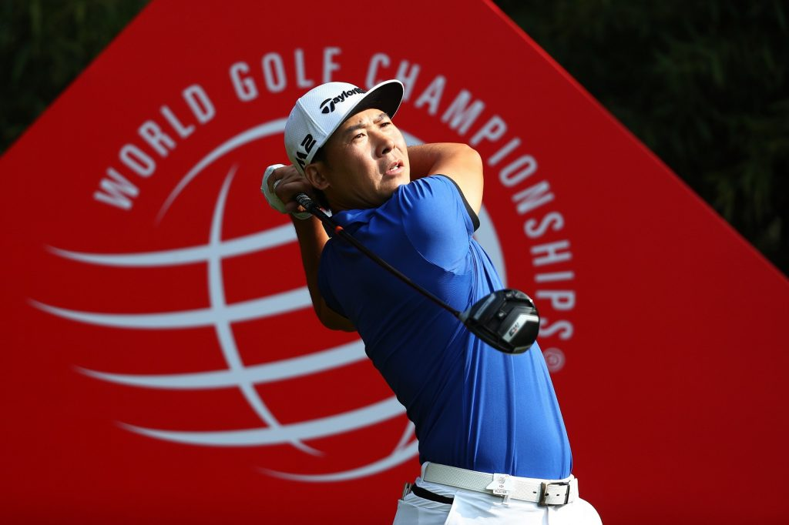
张新军今年在美国的表现闪亮，是名单中另一位呼声极高的选手。今年他两度赢得光辉国际巡回赛，以常规赛积分第一强势回归美巡赛，是目前中国内地的唯一美巡赛会员。美巡赛新赛季5站比赛，张新军三场打入前20，并在上周刚刚结束的休斯敦公开赛并列第4名，为中国内地选手在美巡赛的第二好战绩。张新军对于佘山绝不陌生，2011年他在第三轮飚出64杆，创下中国球员在佘山的单轮最低杆。以目前的手感，32岁张新军依托主场优势，期待其有精彩表现。
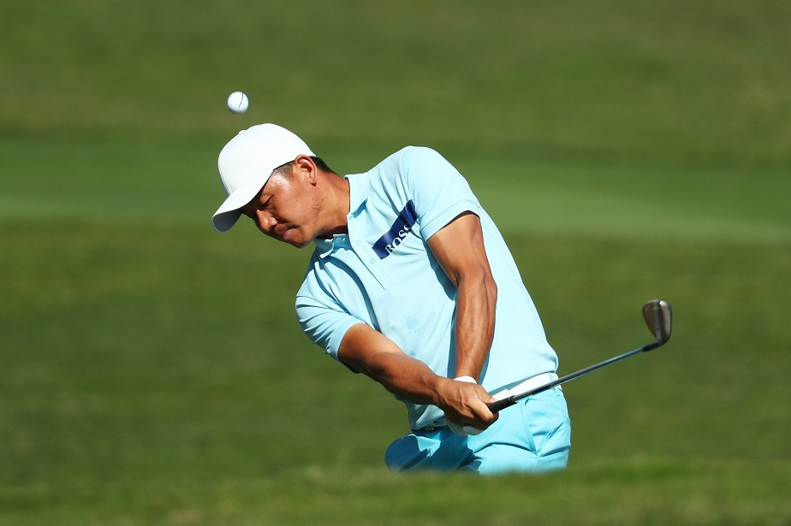
吴阿顺、袁也淳、窦泽成都曾出战世锦赛-汇丰冠军赛。吴阿顺10次出战，于2014年获得并列第14名。小将袁也淳去年首次亮相，给同组麦克罗伊留下深刻印象。窦泽成今年赢得一场光辉国际巡回赛，这是他第五次参赛。
中国军团的唯一新人是22岁白政恺。4月刚刚转职业的白政恺本赛季一飞冲天，赢得一站美巡中国赛。作为中高协寄予厚望的“奥运启梦之队”成员，他与袁也淳都有望成为 “本土黑马”。
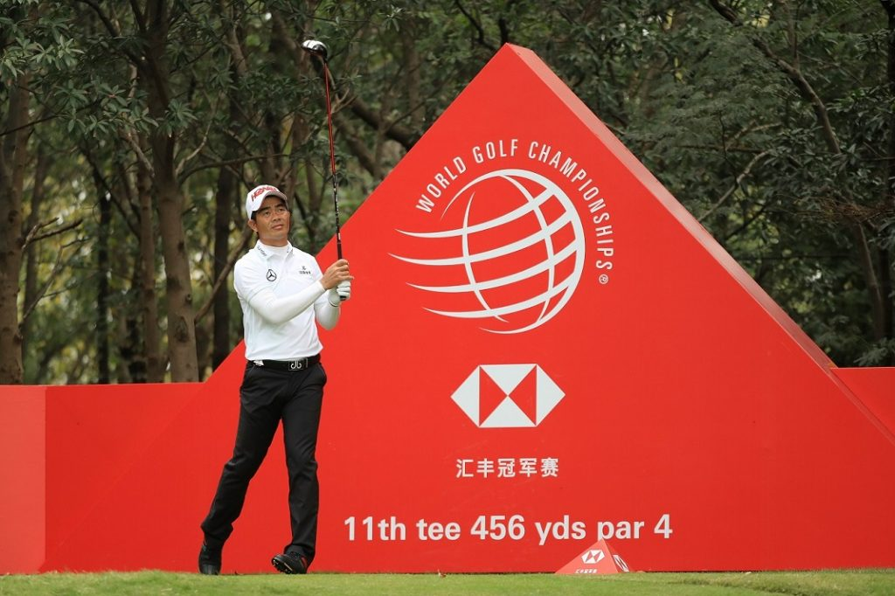
获得中高协推荐入围的梁文冲，则是见证了世锦赛-汇丰冠军赛风云变化的旗帜性人物。过往十四届赛事，他没有一届缺席，是唯一保持“全勤”的球员。41岁的梁文冲今年将再度作为“老大哥”领衔中国内地军团，继续用稳健的姿态续写中国选手在这场“亚洲大满贯”上的华章。

